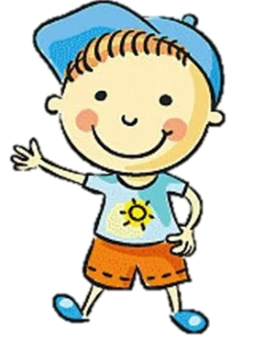
Я б в пожарные пошёл, пусть меня научат…
Или почему так нужны сюжетно- ролевые игры?
Ребёнок пытается научиться вступать с окружающими в контакт, разговаривать, внимательно слушать ответы, пользоваться мимикой и жестами для того, чтобы передать свои мысли и чувства, поэтому такие игры очень важны.
Ролевые игры — это традиционное увлечение каждого ребенка. В таких играх малыш формируется как самостоятельная личность. Такие игры помогают ребенку наладить общение, научиться оказывать помощь, проявлять внимание, заботится об окружающих.
Чем хороша сюжетно-ролевая игра, что она дает ребенку, чему может научить:
- Общению со сверстниками;
- Находить решения при конфликтах;
- Сопереживать;
- Выражать эмоции, даже негативные;
- Развивает фантазию;
- Помогает адаптироваться к детскому саду;
- Просто полезное времяпрепровождение.

Существуют три правила для организации сюжетно-ролевых игр, которые стоит знать:
- Нельзя принуждать ребенка к игре;
- Фантазию ребенка, категорически нельзя удерживать в каких бы то ни было границах;
- Постарайтесь придумать игре интересное развитие.
Важную роль играет умение начать ролевую игру, не менее важно ее остановить либо перевести на другой сюжет. Играть с ребенком нужно столько времени, сколько ему хочется, желательно не отказываться, даже если вы устали или вам просто надоела игра.
Не стоит бояться того, что малыш повторяет свою игру. Возможно, она ему очень нравится, но скорее всего он просто закрепляет уже полученные знания. В этом случае лучше не вмешиваться, пусть он сам развивает игру, дополняя ее новым сюжетом. Ребенок должен самостоятельно научиться фантазировать и логически мыслить. Родителям нужно только наблюдать за игрой со стороны и помочь в исправлении либо изменении ситуации. Главным героем сюжетно-ролевой игры должен быть ребенок, а взрослый стоять на втором плане, как помощник, не более.
Если вы заметили, что игра стала жестокой, злой и все герои сплошь монстры и чудовища нужно вмешаться. Не стоит сразу же бросаться к малышу и останавливать игру. Сначала подумайте о том, как вы объясняли ему, что такое добро и зло, что такое о хорошо, а что такое и плохо. Маленькому ребенку трудно разобраться во всех этих понятиях, тем более, если у него есть примеры из современных мультиков.
В ходе совместного просмотра вы сможете высказать несколько замечаний в связи с поведением героев мультфильма, и малыш их обязательно запомнит. Если поймете, что ребенок специально продолжает устраивать игры с жестокими сюжетами, поговорите с ним, возможно у него накопилась агрессия, которую необходимо выплеснуть.
